Актуальное состояние Глобальных Навигационных Спутниковых Систем (ГНСС)
21.06.2023
В статье рассмотрено текущее состояние работающих Навигационных спутниковых систем, применяемых для геодезических измерений. В настоящее время в мире, помимо ГНСС ГЛОНАСС (Россия) и GPS (США), Китай и страны Европейского союза проводят работы по развертыванию своих ГНСС: Beidou и Galileo. Япония и Индия разворачивают региональные навигационные спутниковые системы: QZSS и IRNSS соответственно. Рассмотрены особенности их решений, актуальность применения на практике, на базе существующего спутникового геодезического оборудования.

При помощи ГНСС решается множество геодезических задач [6]:
- В масштабах планеты ГНСС-измерения используют для наблюдения за глобальными геологическими процессами – например, за движением тектонических плит. Стоя на движущейся плите нельзя с помощью обычных приборов оценить её движение, в прошлом подобные измерения проводились вдоль многих стыков литосферных плит и занимали долгие годы, сегодня с помощью спутниковых наблюдений эти данные вычисляются в режиме реального времени.
- Создание и реконструкция различных геодезических опорных и съёмочных сетей. Это одно из основных направлений использования.
- Если позволяет местность и сигнал от спутников стабильный, то можно непосредственно проводить топографические съёмки разных масштабов при помощи спутниковой аппаратуры минуя стадии закладки опорных пунктов и проложения ходов с их последующим уравниванием.
- В кадастровых работах также часто используются GPS технологии при межевании и выносе в натуру границ земельного участка. В настоящее время подавляющее большинство кадастровых инженеров использует геодезические приёмники для обеспечения определения кадастровых координат относительно пунктов геодезической государственной сети (ГГС).
- В контрольно-исполнительных съёмках, где не требуется субсантиметровая точность: например, с целью определения фактического планового положения зданий и сооружений и сравнения полученных данных с требованиями проектной документации. Данный вид использования ГНСС-приёмников активно применяется Отделом геодезического контроля ГБУ «ЦЭИИС».
Развитие навигационных технологий в России и за рубежом, а также взаимодействие с международным сообществом в области глобальных навигационных спутниковых систем требует взаимопонимания на уровне создателей и специалистов различных глобальных систем (ГЛОНАСС, GPS, Galileo, Beidou). Для этой цели существует принятая профессиональным сообществом терминология [1].
Далее вкратце рассмотрим различия между геодезическими и обычными (навигационными) ГНСС-приёмниками: Сигналы на двух модулированных частотах (диапазон L1 и диапазон L2) передаются от спутников в закодированном виде. Навигационные приёмники, не имеющие специальных дешифраторов (платных), могут обработать только «грубый» открытый код, посылаемый передатчиками. В него преднамеренно введена случайная незначительная ошибка. И именно она обуславливает столь невысокую точность обычных навигаторов. Сделано это из коммерческих соображений – «неиспорченную частоту» нужно покупать. Бытовым навигаторам достаточно точности открытого кода, поэтому они не так дороги, как геодезические приёмники. Следующее различие – приёмники в навигаторах работают в одиночку и определяют своё абсолютное местоположение, а геодезические приёмники работают минимум в паре (база и ровер) и должны получать сигналы от одинаковых спутников. В данном случае вычисляется уже относительное местоположение (относительно известного опорного пункта), за счёт этого точность определения положения приёмника достигает 1-2 см.
Теперь перейдём к рассмотрению существующих систем ГНСС:
- ГЛОНАСС (см. рисунок 1) [2]
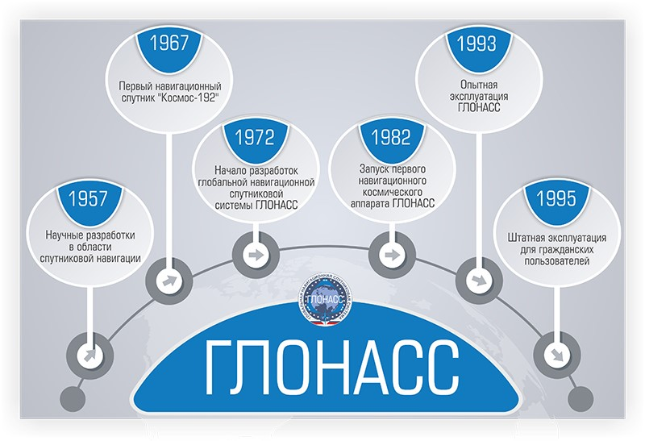
Система ГЛОНАСС в расширенной конфигурации включает в себя следующие составные части: Космический комплекс (спутники, средства выведения, комплекс управления); Функциональные дополнения (ГНСС и Система дифференциальных коррекций и мониторинга); ЭВИ (Система высокоточной апостериорной эфемеридно-временной информации); Средства фундаментального обеспечения – определения параметров вращения и ориентации Земли, государственной шкалы всемирно скоординированного времени, геодезической основы РФ; Навигационной аппаратуры потребителей.
Штатная ОГ ГЛОНАСС состоит из 24 спутников, находящихся на средневысотных околокруговых орбитах с номинальными значениями высоты – 19 100 км, наклонения – 64,8° и периода – 11 ч 15 мин 44 с. Значение периода позволило создать устойчивую орбитальную систему, не требующую, в отличие от орбит GPS, для своего поддержания корректирующих импульсов практически в течение всего срока активного существования. Номинальное наклонение обеспечивает 100%-ную доступность навигации на территории Российской Федерации даже при условии выхода из ОГ нескольких КА.
ГЛОНАСС и GPS стартовали почти одновременно, но из-за кризиса 90-х годов произошло отставание отечественной системы. В 2000-х годах проводились работы по восстановлению системы, до сих пор продолжается её активное развитие, однако, в силу объективных причин, связанных с «невозможностью выполнения отдельных государственных контрактов в условиях внешних санкционных ограничений», на данный момент наблюдается сокращение выделения средств на ГЛОНАСС: (27 млрд руб. в 2022, 24,7 млрд руб. в 2023, и 24,5 млрд в 2024). Тем не менее, система работает, навигационный сектор активно развивается (обычные приёмники ГЛОНАСС уже установлены более чем на 10 млн автомобилей), также постоянно функционируют мобильные измерительно-диагностических лаборатории (рисунок 2), которые отслеживают качество и доступность сигнала, оценивают помехи, оценивают работоспособность Системы дифференциальной коррекции и мониторинга и эффективность корректирующей информации, что обеспечивает стабильность работы и точность системы.
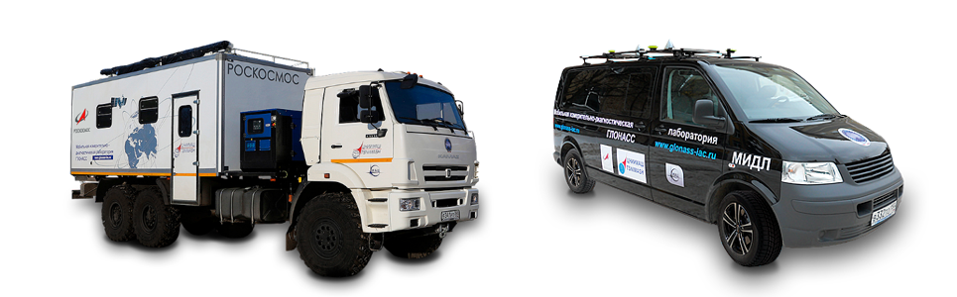
На сегодняшний день эффективное геодезическое спутниковое оборудование для определения местоположения при помощи ГНСС производится с использованием зарубежной компонентной базы, большинство современных ГНСС-приёмников имеют возможность принимать сигналы различных систем (в характеристиках обычно указан следующий набор: GPS L1/L2/L5, GLONASS L1/L2/L3, BeiDou B1/B2/B3, Galileo E1/E5a/E5b, SBAS), что позволяет повысить точность определения и стабильность сигнала. Специальных функций для разделения сигналов от различных ГНСС не предусмотрено, однако технически это возможно сделать, так уже неоднократно (c 2016 года) проводились испытания на базе приёмников EFT RS1 с использованием только навигационной системы ГЛОНАСС и в ходе эксперимента полученная погрешность определений не превысила 2см, при этом одновременно происходила запись данных в формате RINEX с отслеживанием только спутников ГЛОНАСС. В прикладном потребительском центре ГЛОНАСС имеется возможность уточнения координат статических наблюдений (от нескольких часов до суток) онлайн, по предоставленным файлам измерительной информации в формате RINEX.
На данный момент в группировке ГЛОНАСС 25 спутников, запущенных в период с 2007 по 2022 год (возраст двух самых «старших» спутников составляет 188 месяцев) (рисунок 3), из них используется 24 (как по штату), 1 на этапе ввода в систему.
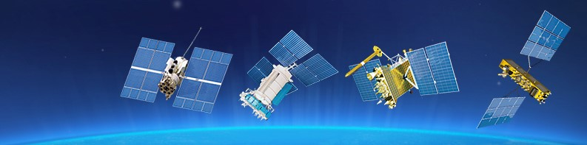
- GPS (NAVSTAR) (рисунок 4)
ГНСС GPS предоставляет два вида услуг: услугу стандартного позиционирования (SPS), доступную для всех потребителей и услугу точного позиционирования (PPS), доступную для санкционированных потребителей (вооруженные силы США и федеральные агентства США)
Текущий этап развития системы GPS имеет название GPS III и уже имеет ряд существенных дополнений: гражданский навигационный радиосигнал L1C разработанный для обеспечения взаимодополняемости с гражданскими сигналами систем Galileo, Beidou, QZSS и NavIC; более мощные остронаправленные антенны для обеспечения сигналов при ведении боевых операций в условиях радиопомех; лазерные отражатели на всех спутниках для обеспечения разграничения ошибок времени и эфемерид; более скоростные каналы телеметрии и межспутниковой связи, а так же ряд других существенных дополнений, последовательно расширяющих возможности GPS (так же произошло измерение форматов навигационных сообщений типа NAV на структуры типа CNAV и CNAV-2). На данный момент GPS это наиболее широко используемая система в мире.
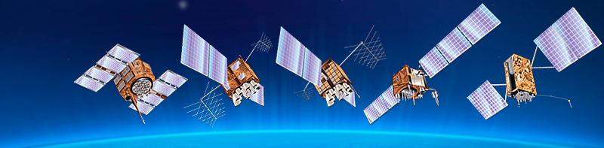
На данный момент группировка GPS насчитывает 32 спутника, запущенных в период с 1998 по 2023 годы (возраст самого «старшего» спутника составляет 305 месяцев), из них в работе 31, 1 временно выведен.
- GALILEO [9]
Два первых навигационных КА были запущены 20 октября 2011 года с помощью ракеты «Союз-СТБ» с космодрома в Куру.
На данный момент в составе группировки 28 спутников (рисунок 5), запущенных в период с 2011 по 2022 год, из них используется 24, штатное количество спутников – 27+3резерв, орбита 23222 км.
Конструктивно спутники ГНСС Galileo представляют собой параллелепипеды, разделенные внутри на три отсека двумя рёбрами жёсткости. Такая компоновка состоит из двух отдельных, сцепляемых блоков: блока полезной нагрузки и блока космической платформы.
В состав наземного комплекса управления Galileo (рисунок 6) входят два независимых контура: контур управления НКА (получение телеметрии и передача команд на спутники), контур ЭВО (решает задачи сбора данных глобальной беззапросной сети измерительных станций (Ground Sensor Stations – GSS))
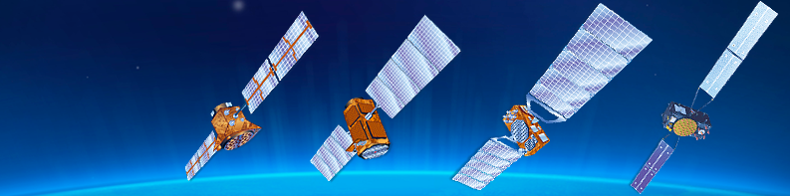
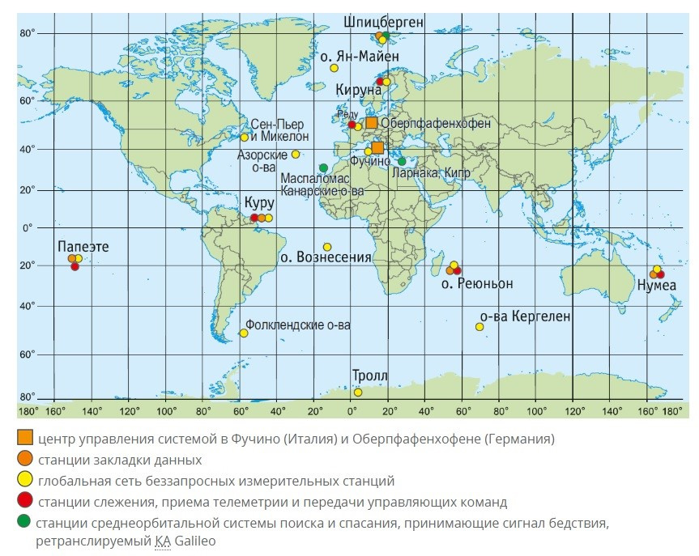
- Beidou (КНР)

С 2009 года начато создание системы третьего поколения Beidou-3. Главной целью является предоставление основных услуг для пользователей, находящихся на территории и акватории обоих Шелковых путей (сухопутного и водного), а также соседних регионов, и завершение развёртывания группировки из 35 аппаратов.
Космический сегмент Beidou представляет собой ОГ смешанного типа, состоящую из 30 и более КА на орбитах трех типов (средняя круговая орбита, геостационарная орбита, геосинхронная наклонная высокая орбита). Высота орбиты – 35 786 км. По своей конфигурации орбитальная группировка у китайской системы самая сложная (рисунок 7).
Спутники у ГНСС Beidou имеют всего две различные конфигурации для задач на геостационарной/геосинхронной орбите и на средней круговой орбите, со сроком активного существования 10-15 лет, имеют продвинутое оборудование, включая направленные антенны, лазерные отражатели и регистраторы космических частиц (рисунок 8).
Что касается станций слежения, то 5 командно-измерительных станций, расположенных на территории Китая явно недостаточно для отслеживания большей части траектории движения спутника. Руководство программы признаёт необходимость расширения сети слежения за пределы территории Китая.
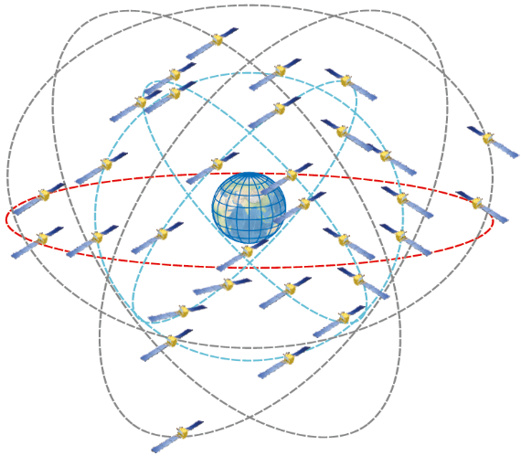
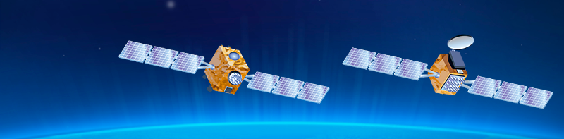
На 16.06.2023 в составе группировки Beidou 49 спутников, запущенных в 2010-2020 годах, из них 44 используется по целевому назначению (планировалось изначально 30 аппаратов, 24 на круговой (по факту 29), 3 на геостационарной (по факту 8) и 3 на геосинхронной (по факту 12).
Выводы автора
В текущих реалиях для нашей страны стратегически необходимо иметь собственную независимую ГНСС. На данный момент ГЛОНАСС обеспечивает необходимые потребности потребителей и точность измерений, однако, в сравнении с темпами развития и масштабами задействованных средств и возможностей в других мировых системах (GPS, Galileo, Beidou) необходимо прилагать как можно больше усилий, чтобы не столкнуться с критическим отставанием в этой области.

Список литературы
1. А.В. Соловьёв «Глобальные навигационные спутниковые системы. Термины и определения». Экономико-юридический журнал «Бизнес в законе», 6’2016
2. Glonass-iac.ru. Информационно-аналитический центр координатно-временного и навигационного обеспечения. «Современные навигационные спутниковые системы». [Электронный ресурс] Режим доступа: https://glonass-iac.ru/guide/gnss/
3. Navishop.ru. «Обзор различных навигационных систем» [Электронный ресурс]. Режим доступа: https://navishop.ru/articles/obzor_glonass_rossiya_navstar_gps_ssha_galileo_evropa_beidou_kitay/
4. С.Р. Горобцов, «Применение инерциальной системы для компенсации наклона вехи с антенной ГНСС-приёмника». Сибирский государственный университет геосистем и технологий. 2020 г.
5. А.С. Колесникова, А.В. Зуев. «Сравнительный анализ спутниковых систем навигации». Международный научный журнал «ВЕСТНИК НАУКИ» №2 (59), февраль 2023 г.
6. Domzem.su «GPS-координирование в геодезии» [Электронный ресурс]. Режим доступа: https://domzem.su/gps-koordinirovanie-v-geodezii.html
7. ГОСТ Р 52928-2010 «Система спутниковая навигационная глобальная».
8. ГОСТ 32454-2013 «Глобальная навигационная спутниковая система. Параметры радионавигационного поля. Технические требования и методы испытаний».
9. www.gsc-europa.eu «European GNSS Service Centre» [Электронный ресурc]. Режим доступа: https://www.gsc-europa.eu/electronic-library/programme-reference-documents.

Статью подготовил:
Ведущий инженер отдела геодезического контроля ГБУ «ЦЭИИС» В.Н. Назаров

Адрес страницы: http://ceiis.mos.ru/presscenter/nauchno-publitsisticheskie-stati/detail/11665732.html
ГБУ города Москвы «ЦЭИИС»

